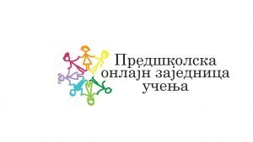

Предшколска установа „Радост“ учествује у пројекту Предшколска онлајн заједница учења – учимо и мењамо праксу који заједнички реализују ЦИП – Центар за интерактивну педагогију у сарадњи са УНИЦЕФ-ом и уз подршку Министарства просвете, науке и технолошког развоја.
У оквиру пројекта креиране су три тематске брошуре за породицу, које могу бити подршка породицама. Теме брошура су:
- Добробит деце предшколског узраста
- Социјално-емоционално учење деце предшколског узраста
- Васпитање пружањем подршке и успостављањем правила

